# **La tienda Informática**

**Obtener el nombre de los productos cuyo precio sea menor o igual a 200€**

Select A.Nom_Articulo as Articulo

From Articulo A, Fabricante F

Where A.Id_Fab_Articulo = Id_Fabricante and A.Pre_Articulo <= 200;

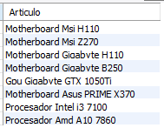

**Obtener el nombre y precio de los articulos cuyo precio sea mayor o igual a 180€**

**y ordenarlos descendetemente por precio, y luego ascendetemente por nombre.**

Select A.Nom_Articulo as Articulo, A.Pre_Articulo as Precio

From Articulo A, Fabricante F

Where A.Id_Fab_Articulo = Id_Fabricante and A.Pre_Articulo >= 180

group by A.Pre_Articulo desc, A.Nom_Articulo asc;

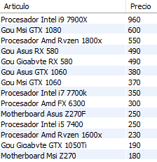

**Obtener un listado completo de articulos, incluyendo por cada articulo los datos**

**del articulo y de su fabricante.**

Select A.Id_Articulo as Codigo_Articulo,A.Nom_Articulo as Articulo, A.Pre_Articulo as Precio,

F.Nom_Fabricante as Fabricante, F.Id_Fabricante as Codigo_Fabricante

From Articulo A, Fabricante F

Where A.Id_Fab_Articulo = Id_Fabricante;

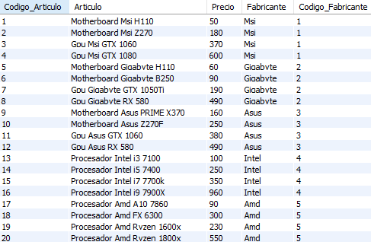

**Aplicar un descuento de 10€ a todos los productos cuyo precio sea mayor o igual**

**a 120€**

Update Articulo

Set Pre_Articulo = Pre_Articulo - 10

Where Pre_Articulo >= 120;

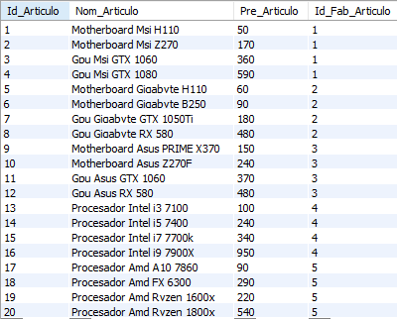

**Obtener una lista con el nombre y precio de los articulos mas caros de cada**

**proveedor(incluyendo el nombre del proveedor).**

Select A.Nom_Articulo as Articulo, A.Pre_Articulo as Precio,

F.Nom_Fabricante as Fabricante

From Articulo A, Fabricante F

Where A.Id_Fab_Articulo = Id_Fabricante and A.Pre_Articulo=(select Max(A.Pre_Articulo)from Articulo A where A.Id_Fab_Articulo = Id_Fabricante);

